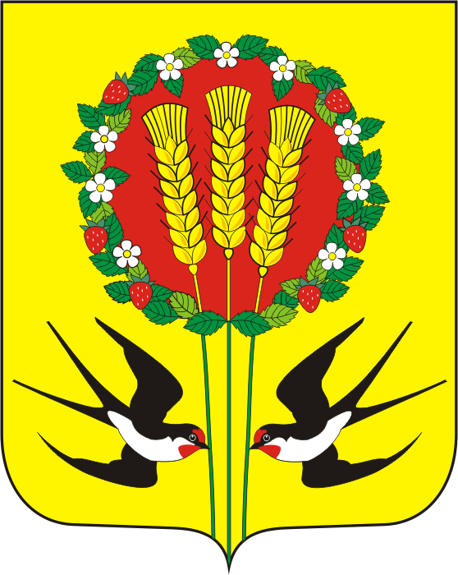

АДМИНИСТРАЦИЯ

МУНИЦИПАЛЬНОГО ОБРАЗОВАНИЯ
КУБАНСКИЙ СЕЛЬСОВЕТ
ПЕРЕВОЛОЦКОГО РАЙОНА

ОРЕНБУРГСКОЙ ОБЛАСТИ

ПОСТАНОВЛЕНИЕ

от 03.02.2023 г № 10-п

О создании комиссии по пропуску весеннего паводка 2023 года

В связи с повышением среднесуточной температуры, в целях проведения противопаводковых мероприятий на территории администрации Кубанского сельсовета
I. Создать и утвердить состав комиссии по пропуску весеннего паводка
Шопин Алексей Владимирович - председатель комиссии, глава администрации Кубанского сельсовета
Гриднев Николай Васильевич– заместитель председателя комиссии, начальник Кубанского пожарного отделения (по согласованию)

Члены комиссии:
- Резнеченко Рифкат Владимирович – мастер ДРСУ.
(по согласованию)
- Дистанов Анвар Ахиярович – руководитель КФХ «Дистанов»
(по согласованию)
- Янцен Н.Г.– депутат СД МО Кубанский сельсовет
(по согласованию)
- Стоногин Александр Васильевич –руководитель КФХ «Стоногин»
(по согласованию)
- Копущу И.Н. - житель с. Кубанка (по согласованию)

II. Контроль за исполнением данного постановления оставляю за собой.
- Постановление вступает в силу с момента его подписания.

Глава администрации: А.В. Шопин

Разослано: администрации Переволоцкого района, администрации Кубанского сельсовета, членам комиссии , прокурору.

